方形齿轮减速器Spur Gearbox
90JB200K

90mm方形齿轮减速器,允许转矩范围:20N.m
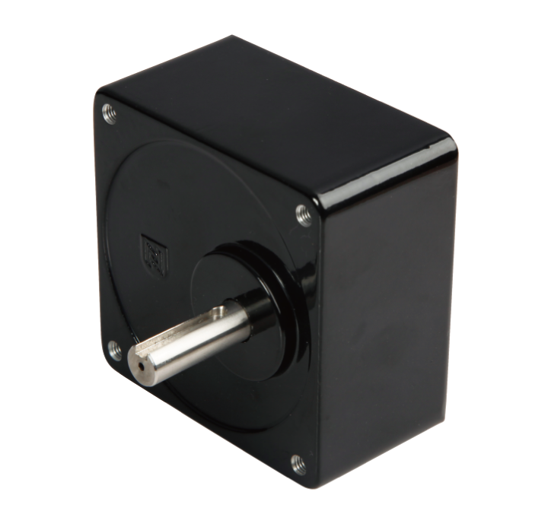
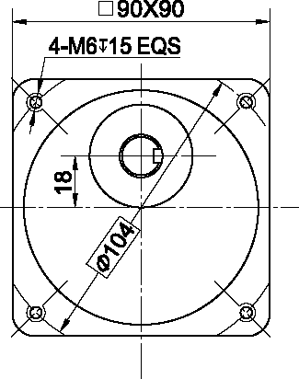
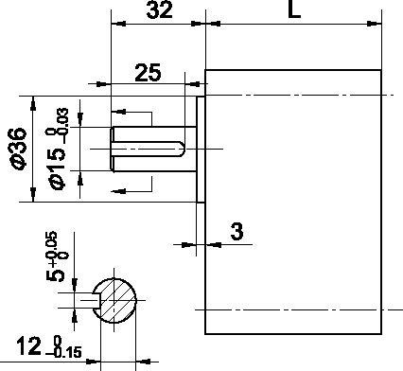
90mm Spur Gearbox, Permissible Load Range: 20N.m
•减速比参数 Gear Ratio Parameter
•外形尺寸Dimensions
输出轴轴承形式 Bearing at output | 滚动轴承Ball bearings
最大允许径向负载(离轴前端10mm处)  Max. Radial load(10mm from the shaft end) | ≤300N
最大允许轴向负载Max. shaft axial load | ≤100N
径向间隙（测量点尽量接近法兰）  Radial play of shaft （near to flange） | ≤0.08mm
轴向间隙 Axial play of shaft | ≤ 0.4mm
背隙（无负载时）Backlash at no-load | ≤ 3°
输出轴最大承受压入力  Shaft press fit force, max | ≤300N

参数 Parameter |  | 二级 Stage2 | 三级Stage3 | 四级Stage4
传动效率 | Transmission efficiency | 81% | 73% | 66%
额定允许扭矩 | Rated tolerance torque | 5N.m | 10N.m | 20N.m
输入与输出转向 | Input and output direction | 同向 Same direction | 反向 Reverse direction | 同向 Same direction
瞬间允许扭矩 | Max momentary tolerance torque | 2倍额定扭矩 Two times of the rated torque
工作温度 | Operating temperature | -10℃ ~ +80℃
使用相对湿度 | Operating ambient humidity | 20% ~85%RH
推荐输入转速 | Recommend input speed | ≤3000rpm
• 电机配合方案 Motor matching scheme

减速比Gear Ratio |  | LR寸(mm) Dimension
二级 Stage2 | 3.6 ~18 | 42
三级Stage3 | 20 ~50 | 60
四级Staged | 60 ~200 | 60

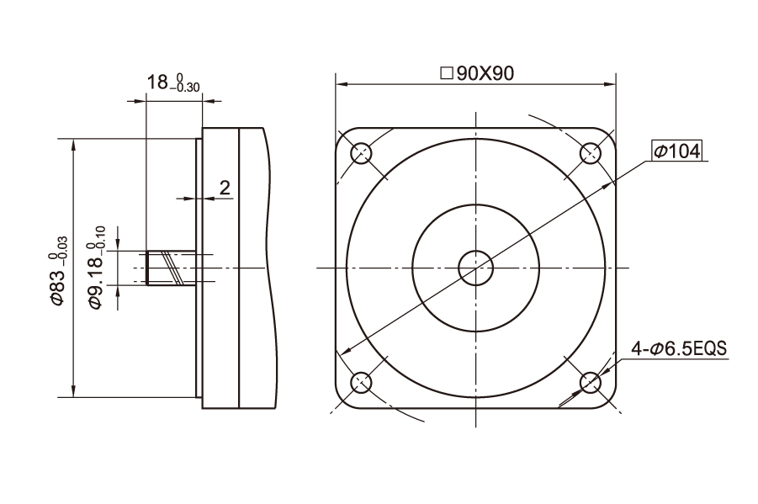 | 模数  Stage2 | 齿数
   | 二级  Stage2 | 三级  Stages | 四级  Stage4
   | 3.6
   | 5
  6
   | 7.5
   | 9
   | 10
   | 12.5
   | 15
   |  | 18 | 40
   |  | 20 | 50
   |  | 25 | 60
   |  | 30 | 75
   |  | 36 | 90
   |  |  | 100
   |  |  | 120
   |  |  | 150
   |  |  | 180
 | 0.8 | 10
 | 0.6 | 10

—C5—

